Liceul de Informatica “Tiberiu Popoviciu”, Cluj-Napoca

PROIECT PENTRU OBTINEREA ATESTARII PROFESIONALE IN INFORMATICA

Titlul Lucrarii:
Banca Virtuala

Cluj-Napoca, Ilea Bogdan-Vasile
May 2026 clasa a XII-a A

Profesori coordonatori: Coman Mariana,
Racolta Andreea

Curpins

1. Prezentarea generala a temei
2. Resursele software necesare
3. Realizarea aplicatiei
3. I. Proiectare logica
3. II. Proiectare tehnica
4. Extinderi posibile ale aplicatiei

1. Prezentarea generala a temei

Aplicatia dedicata pentru accesarea usoara si gestionarea cardurilor si conturilor create la o banca de catre un client pe calculatorul propriu.

Baza de date:
- stocheaza datele utilizatorului (nume, mail, hashul parolei, telefon, zi de nastere, addresa)
- stocheaza cardurile utilizatorilor (numar card, cvc, data de expirare, id-ul proprietarului, suma de bani de pe card)
- stocheaza tranzactile realizate (id-ul utilizatorului care trimite bani, id-ul utilizatorului care primeste bani, suma transferata, messajul de pe tranzactie, data tranzactiei)
- stocheaza mesajele dintre utilizatori (id-ul utilizatorului care trimite mesajul, id-ul utilizatorului care primeste mesajul, messajul, data tranzactiei)
- calculeaza utilizatorul cu cele mai multe tranzacti
- calculeaza utilizatorul care transfera/primeste cei mai multi bani
- lizatoren!

2. Resursele software necesare

Aplicatia este realizata cu ajutorul IDE-ului Microsoft Visual Studio 2022 si editorului de code Visual Studio Code (pentru editarea dependentelor si crearea classei de api) oferind un mediu de programare modern si un mod de editare a bazei de date cu usurinta.

Tipul aplicatiei este Windows Forms Application pentru o integrare usoara in sistem si o experienta intuitiva pentru utilizatori care folosesc Windows 10 sau 11.

Pentru gestionarea bazei de date si editarea datelor sa utilizat Microsoft SQL Server (LocalDB) fiind integrat in Microsoft Visual Studio 2022.

Facilitatile asigurate de aceasta tehnologie:
- crearea si editarea bazei de date
- actualizarea tabelelor din baza de date
- crearea interogarilor sql
- codarea aplicatiei
- debugingul aplicatiei
- realizarea unei interfete grafice

3. Realizarea Aplicatiei

I. Proiectarea Logica

Pe baza diagramei entitate-relatie (ERD), se pot formula urmatoarele reguli structurale:
- Un user poate avea unul sau mai multe carduri
- Un user poate realiza una sau mai multe tranzactii
- Un user poate trimite unul sau mai multe mesaje
- Fiecare transactie sau mesaj contine 2 iduri de la 2 utilizatori diferiti sau 2 carduri de utilizatori

UTILIZATORII
# Id
* Nume
* Hash Parola
* Mail
* Nr Telefon
* Zi de Nastere
* Adresa
CARDURI
# Id Card
* Nr Card
* CVC
* Data expirare
* Suma de bani
* Id proprietar

TRANZACII
# Id Tranzactie
* Id initiator
* Id destinatar
* Suma
* Mesaj
* Data
MESAJE
# Id Mesaj
* Id initiator
* Id destinatar
* Textul Mesajului
* Data

II. Proiectarea Tehnica

Tabela Users memoreaza date precum Numele, Hashul Parolei, Mailul, Nr de Telefon, Ziua de Nastere si Adresa unui utilizator al aplicatiei.
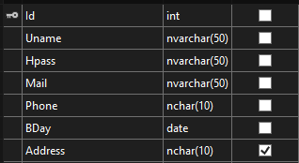

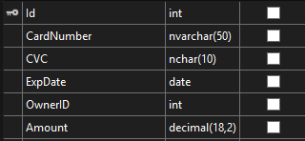
Tabela Cards memoreaza date precum Nr Cardului, CVC-ul, Data de Expirare, Suma de pe card si id-ul proprietarului.

Tabela Transactions memoreaza date precum Id cardului de la care si catre care s-a efectuat transactia, Suma, Mesajul tranzactiei si Data in care sa efectuat.
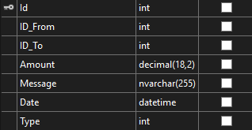

Tabela Messages memoreaza date precum Id userului de la care si catre care s-a efectuat mesajul, Mesajul in sine si Data in care sa efectuat.
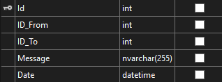

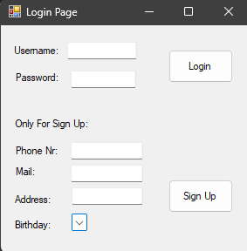
Paginile aplicatiei.

Aplicatia contine 2 pagini principale.
1. Pagina de Login (Login Page). Utilizatorul o acceseaza cand deschide aplicatia daca nu are contul salvat in cache (un fisier numit .login salvat in acelasi director cu binarul care contine numele utilizatorului si sha256-le parolei) sau daca utilizatorul apasa butonul de logout din Home Page. Tot de pe aceasta pagina utilizatorul isi poate creea un cont nou.

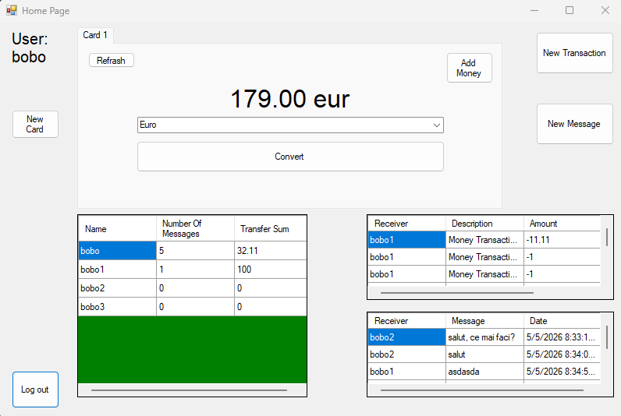
2. Pagina Principala (Home Page). Aceasta pagina afiseaza cardurile utilizatorilor (fiecare card in cate un tab), afiseaza transactile legate de utilizator precum si mesajele si mai are un leaderboard care afiseaza utilizatori cei mai activi pe aplicatie ca si mesaje sau transferuri de bani. Tot de pe Home Page utilizatorul poate sa trimita mesaje sau sa faca tranzacti catre alti utilizatori. De asemenea utilizatorul isi poate converti suma de bani din cont in orice valuta.

Din Home Page se pot deschide 2 alte pagini pentru tranzacti sau trimis mesaje. Acestea au multipli pasi de a selecta destinatari si a seta contentul mesajelor sau a tranzactilor.
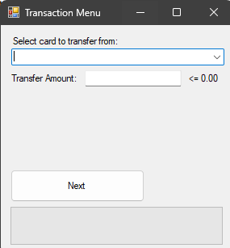

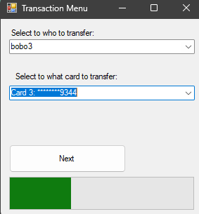

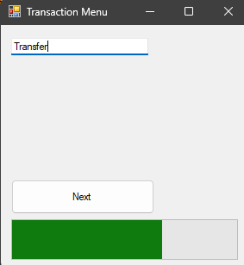

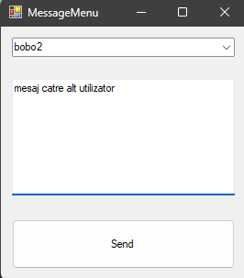

Utilizatori isi pot adauga carduri in cont prin butonul New Card care va fi adaugat ca si un Tab nou in Home Page unde poate vizualiza cardurile lui.

De asemenea aplicatia foloseste un Open Source API pentru a obtine in real-time detali despre conversia valutara si toate tipurile de valute folosite pe piata.
Credite: https://github.com/fawazahmed0/exchange-api pentru api-ul gratis.

4. Extinderi Posibile

1. Implementarea unui sistem prin care un utilizator isi poate sterge contul sau un card.
2. Implementarea unor grafice pentru ca un utilizator sa poata vedea cat cheltuieste sau cat primeste.
3. Un sistem de group chat pentru a avea multipli utilizatori implicati in o discutie de trimis mesaje.
4. Redesign al UI-ului pentru a fi mai atragator.
5. Implementarea unui sistem de accept/reject request pentru tranzacti si ca un utilizator sa poata directiona in care card exact sa primeasca bani.
6. Crearea unei versiuni compatibile cu mediul web prin utilizarea compilatoarelor in webassembly sau re-construirea ei folosind un javascript framework precum react.
7. Crearea unui api propriu de web scraping pentru a obtine datele cele mai noi despre schimburile de valuta pentru a nu baza aplicatia pe resurse externe.

